《人工智能基础A》实验报告四
机器学习之无监督学习

实验目的
通过实验，理解梯度下降，学会应用无监督学习技术。具体目标要求如下：
- 实现梯度下降算法
- 学会应用聚类算法对数据集进行聚类，探索数据的潜在分类结构。
- 学会运用降维技术，便于数据可视化和理解。

实验内容及要求
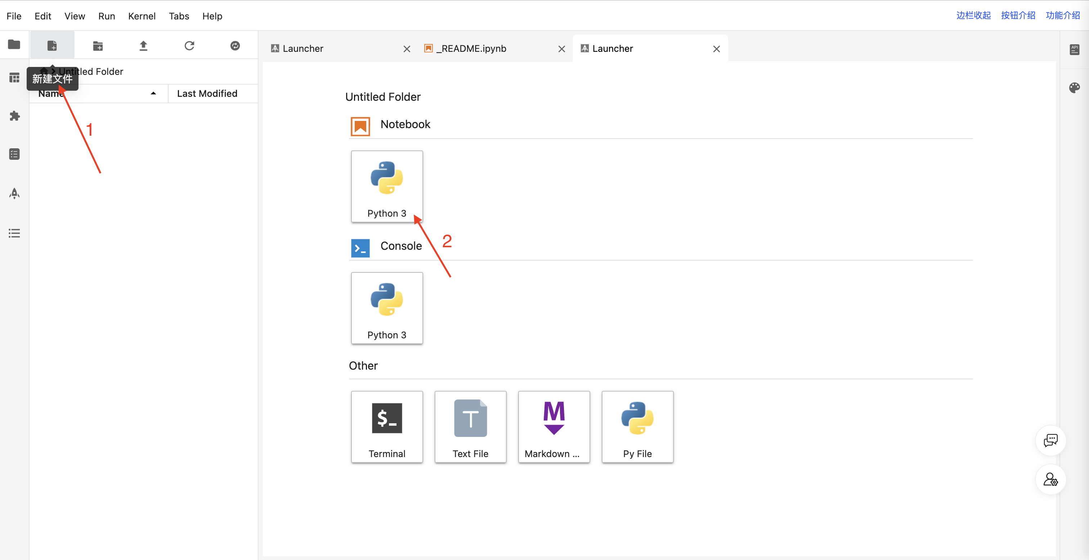
本次实验在mo平台中完成，请同学们在mo平台中创建ipynb文件完成实验。

实验步骤（仔细阅读，按照步骤完成实验）

梯度下降
梯度下降是一种经典而广泛应用的优化算法，主要用于最小化损失函数，通过逐步调整模型参数来提高预测性能。我们可以通过模拟梯度下降的过程来深入理解梯度下降。
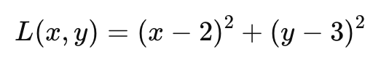
- 损失函数定义：我们选择一个二次函数作为损失函数，其形式为：
该函数的最小值位于点 (2, 3)，这是我们希望通过梯度下降算法找到的目标。
def loss_function(x, y):
return (x - 2)**2 + (y - 3)**2
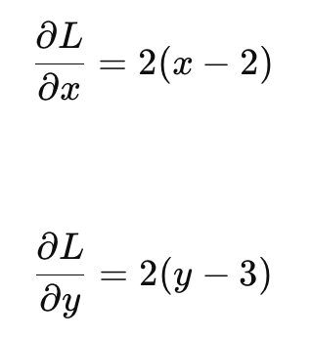

- 梯度计算：损失函数的梯度可以通过对函数求偏导得到，用于指导梯度下降过程中的更新方向。
# 定义损失函数的梯度
def gradient(x, y):
grad_x = 2 * (x - 2)
grad_y = 2 * (y - 3)
return grad_x, grad_y

- 梯度下降算法定义
我们实现了梯度下降算法，步骤如下：
- 初始化起始点和学习率。
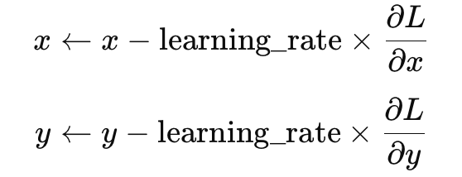
- 在每次迭代中，根据当前点的梯度更新坐标：
- 记录每一步的坐标，以便后续可视化。
def gradient_descent(initial_point, learning_rate, num_iterations):
x, y = initial_point
trajectory = [(x, y)] # 记录梯度下降过程中的点
for _ in range(num_iterations):
grad_x, grad_y = gradient(x, y)
x -= learning_rate * grad_x
y -= learning_rate * grad_y
trajectory.append((x, y))
return trajectory
- 梯度下降算法实现
initial_point = (0, 0) # 起始点
learning_rate = 0.1 # 学习率
num_iterations = 50 # 迭代次数

# 执行梯度下降
trajectory = gradient_descent(initial_point, learning_rate, num_iterations)
- 可视化结果
# 转换为numpy数组以便绘图
import numpy as np
trajectory = np.array(trajectory)

# 创建网格以绘制损失函数的曲面
x_vals = np.linspace(-1, 5, 400)
y_vals = np.linspace(-1, 5, 400)
X, Y = np.meshgrid(x_vals, y_vals)
Z = loss_function(X, Y)

# 绘制损失函数的曲面
fig = plt.figure(figsize=(12, 6))

ax1 = fig.add_subplot(121, projection='3d')
ax1.plot_surface(X, Y, Z, cmap='viridis')
ax1.set_title('Loss Function Surface')
ax1.set_xlabel('x')
ax1.set_ylabel('y')
ax1.set_zlabel('Loss')

# 绘制梯度下降的路径
ax2 = fig.add_subplot(122)
ax2.contour(X, Y, Z, levels=20, cmap='viridis')
ax2.plot(trajectory[:, 0], trajectory[:, 1], 'r-', linewidth=2, label='Gradient Descent Path')
ax2.scatter(trajectory[0, 0], trajectory[0, 1], color='blue', label='Start Point')
ax2.scatter(trajectory[-1, 0], trajectory[-1, 1], color='green', label='End Point')
ax2.set_title('Gradient Descent Path on Loss Function Contour')
ax2.set_xlabel('x')
ax2.set_ylabel('y')
ax2.legend()

# 显示图形
plt.tight_layout()
plt.show()
# 绘制损失函数的曲面
import matplotlib.pyplot as plt
fig = plt.figure(figsize=(12, 6))

ax1 = fig.add_subplot(121, projection='3d')
ax1.plot_surface(X, Y, Z, cmap='viridis')
ax1.set_title('Loss Function Surface')
ax1.set_xlabel('x')
ax1.set_ylabel('y')
ax1.set_zlabel('Loss')

# 绘制梯度下降的路径
ax2 = fig.add_subplot(122)
ax2.contour(X, Y, Z, levels=20, cmap='viridis')
ax2.plot(trajectory[:, 0], trajectory[:, 1], 'r-', linewidth=2, label='Gradient Descent Path')
ax2.scatter(trajectory[0, 0], trajectory[0, 1], color='blue', label='Start Point')
ax2.scatter(trajectory[-1, 0], trajectory[-1, 1], color='green', label='End Point')
ax2.set_title('Gradient Descent Path on Loss Function Contour')
ax2.set_xlabel('x')
ax2.set_ylabel('y')
ax2.legend()

# 显示图形
plt.tight_layout()
plt.show()

聚类 K-means
参考资料：https://scikit-learn.org/stable/modules/clustering.html#k-means
在鸢尾花例子中，聚类就像是在没有任何先验知识的情况下，仅仅根据花的特征（花萼和花瓣的长度和宽度）来将它们分类。
- 数据加载：X包含特征数据（萼片和花瓣的长度和宽度），y包含真实的类别标签。
from sklearn import datasets

# 加载数据集
iris = datasets.load_iris()
X = iris.data
y = iris.target
- 数据标准化：标准化的目的是将所有特征调整到相同的尺度，这对K-means算法很重要，因为它基于距离计算。
from sklearn.preprocessing import StandardScaler

scaler = StandardScaler()
X_scaled = scaler.fit_transform(X)
- 模型创建与训练：指定簇的数量为3（因为鸢尾花有3个品种）。random_state=42确保结果可重复。
from sklearn.cluster import KMeans

kmeans = KMeans(n_clusters=3, random_state=42)
kmeans.fit(X_scaled)
- 模型预测：predict方法将每个数据点分配到最近的簇。y_kmeans包含每个数据点的簇标签。
y_kmeans = kmeans.predict(X_scaled)
y_kmeans = kmeans.predict(X_scaled)
- 可视化：创建两个子图：左图显示原始数据的真实类别，右图显示K-means聚类的结果。我们只使用前两个特征（萼片长度和宽度）来创建2D散点图。
import matplotlib.pyplot as plt

plt.figure(figsize=(12, 5))

# 原始数据的真实类别
plt.subplot(121)
plt.scatter(X[:, 0], X[:, 1], c=y, cmap='viridis')
plt.title('True Labels')
plt.xlabel('Sepal Length (cm)')
plt.ylabel('Sepal Width (cm)')

# K-means聚类的结果
plt.subplot(122)
plt.scatter(X[:, 0], X[:, 1], c=y_kmeans, cmap='viridis')
plt.scatter(kmeans.cluster_centers_[:, 0], kmeans.cluster_centers_[:, 1],
s=300, c='red', marker='*', label='Centroids')
plt.title('K-means Clustering Results')
plt.xlabel('Sepal Length (cm)')
plt.ylabel('Sepal Width (cm)')
plt.legend()
plt.show()
- 模型评估
计算聚类的准确率。需要注意的是，K-means是一种无监督学习算法，通常不会用准确率来评估。但在这个例子中，由于我们知道真实的类别标签，所以可以用它来了解聚类效果。
from sklearn.metrics import accuracy_score

accuracy = accuracy_score(y, y_kmeans)
print(f"Clustering Accuracy: {accuracy:.2f}")
- 分析簇的组成
for i in range(3):
cluster = np.where(y_kmeans == i)[0]
print(f"\nComposition of Cluster {i}:")
for iris_type in range(3):
count = np.sum(y[cluster] == iris_type)
print(f" {iris.target_names[iris_type]}: {count}")

降维
参考资料：https://scikit-learn.org/stable/modules/generated/sklearn.decomposition.PCA.html#sklearn.decomposition.PCA
鸢尾花数据集有四个特征：花萼长度、花萼宽度、花瓣长度和花瓣宽度。我们可以想象三维空间，但四维空间超出了我们的直觉。主成分分析（Principal Component Analysis，PCA）要做的就是试图找到数据变化最大的方向（我们称之为主成分），然后用这些方向来表示数据。
- 数据加载
from sklearn import datasets

# 加载数据集
iris = datasets.load_iris()
X = iris.data
y = iris.target
- 数据标准化
scaler = StandardScaler()
X_scaled = scaler.fit_transform(X)
- 应用PCA：这里我们创建了一个PCA对象，并使用fit_transform方法对标准化后的数据进行转换。X_pca就是转换后的数据，其中每一列对应一个主成分。
from sklearn.decomposition import PCA

pca = PCA()
X_pca = pca.fit_transform(X_scaled)
- 分析主成分：explained_variance_ratio_告诉我们每个主成分解释了多少比例的方差。通过查看 explained_variance_ratio_，可以决定选择多少个主成分以保留足够的方差（通常选择累积方差达到 90% 或 95%）。
explained_variance_ratio = pca.explained_variance_ratio_
print(f"Explained Variance Ratio: {explained_variance_ratio}")
- 分析主成分的组成：打印出每个主成分的特征向量,表示每个原始特征对主成分的贡献。然后计算并打印原始特征与主成分的相关性。这告诉我们每个主成分与原始特征的关系强度和方向。
print("主成分的特征向量:")
for i, component in enumerate(pca.components_):
print(f"PC{i+1}: {component}")

print("\n原始特征与主成分的相关性:")
for i, component in enumerate(pca.components_):
correlations = component * np.sqrt(pca.explained_variance_[i])
print(f"PC{i+1}:")
for j, corr in enumerate(correlations):
print(f" {iris.feature_names[j]}: {corr:.3f}")

作业上交内容与事项：
1．在mo平台中创建ipynb文件完成实验，可适当添加文字描述，文件命名格式为姓名_学号.ipynb；

2．请在截止日期内提交。
本次作业上交内容：
- 实验报告文档. ipynb

